RELACIÓN DE MOBILIARIO Y EQUIPOS DE CÓMPUTO
PROPIOS O EN COMODATO
COORDINACIÓN | DIF
DEPENDENCIA | DODEGA DE ALIMENTARIA

NÚMERO DE CONTROL DE INVENTARIO | DESCRIPCIÓN DEL BIEN | UBICACIÓN | ESTADO | IMAGEN | OBSERVACIONES
SMDGFALI01 | 25 TARIMAS DE MADERA | BODEGA 1000 DIAS | BUENO | 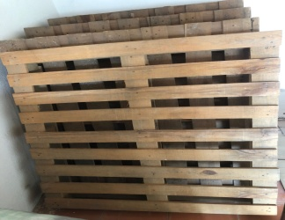 | NINGUNA
SMDGFALI02 | 225 DESPENSAS  ESTOK APCE | BODEGA PAAP | BUENO | 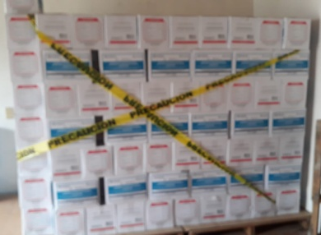 | NINGUNA
SMDGFALI03 | 2 DIABLITOS | BODEGA PAAP | BUENO | 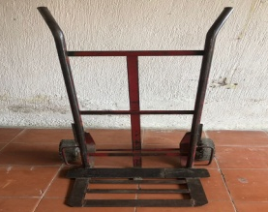 | NINGUNA
SMDGFALI04 | ESPEJO CON MARCO DE YESO | BODEGA 1000 DIAS | REGULAR |  | NINGUNA

ENTREGA  _______________________________________ | CONTRALORÍA  _______________________________________ | RECIBE  _____________________________________

